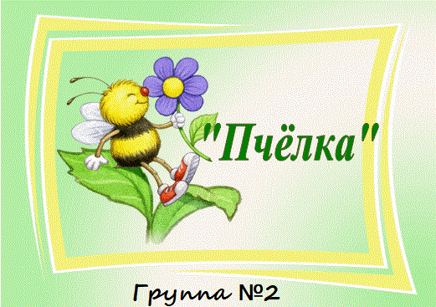 *Газета для родителей. январь месяц.2025год*

Группа № 2 «Пчёлка»

** Январь**

|  |  |
| --- | --- |
| Говорят, что в январе Много снега во дворе. Снег лежит и на крылечке, Так и на трубе от печки. Как на крыше, на скамейке, | Так и на оконной рейке. Ярко солнце за окном Над деревней дым столбом.  Автор: Вятский А. |

**Наши маленькие «Знайки»**

Развитие мелкой моторики посредством дидактических игр и пособий для детей младшего дошкольного возраста - бесценный источник знаний для детей. Они учатся сравнивать, находить закономерности. У детей развивается память, наблюдательность, связная речь, интерес к окружающему миру.

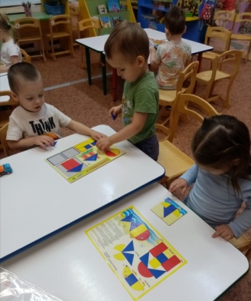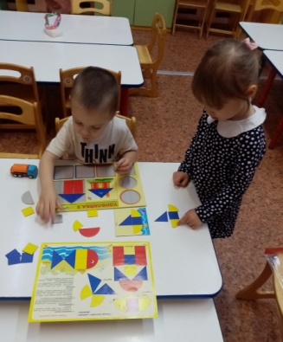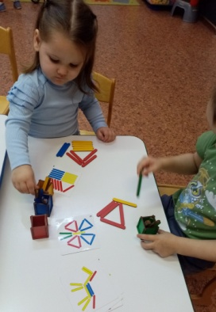

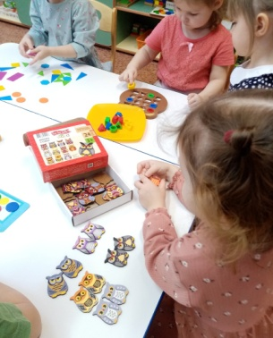

Игры с водой - одна из любимых детских забав. И не удивительно, ведь игры с водой полезны не только для развития тактильных ощущений и мелкой моторики. Вода развивает различные рецепторы, успокаивает, дарит положительные эмоции.  Очень интересно наблюдать, как простейшие действия с водой, доставляют радость детям и в дальнейшем оставляют прекрасные воспоминания.

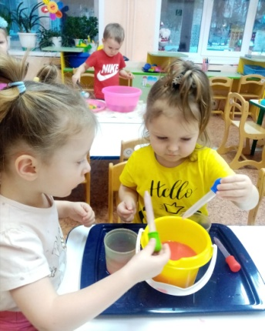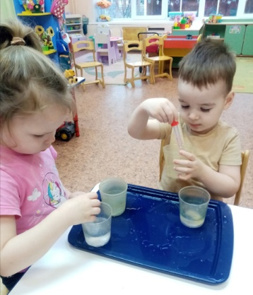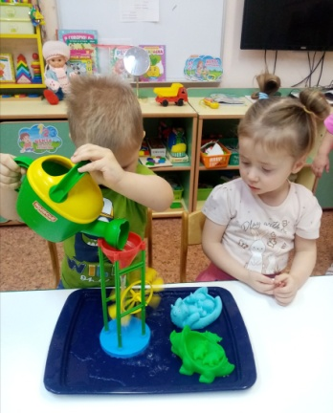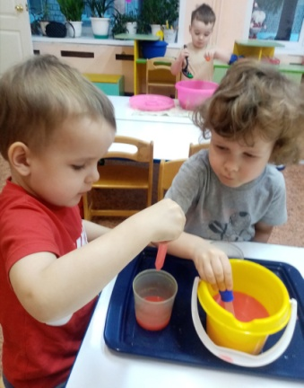

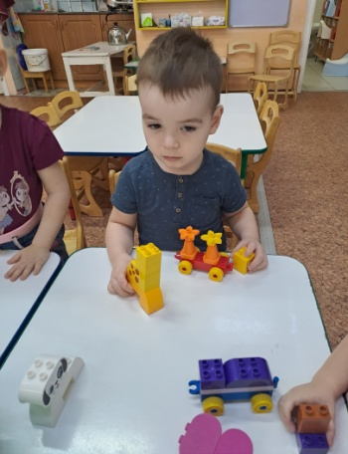

28 января – Международный день Лего-конструктора  
ЛЕГО – это мир фантазий!  
Мир идей, разнообразий.  
Изучая схемы в нём-  
Может получиться дом.  
ЛЕГО руки развивает,  
И мечтать нам не мешает.  
И скажу про ЛЕГО я –  
Это лучшая игра!

